劳动备课组活动记录
主 题 | 集体备课
内 容 | 拉花彩练 | 主讲人 | 张燕
时 间 | 11.24 | 地 点 | 美术室2
参  加  人  员 | 梁伊丽、张燕、缪小燕、周燕芬、  顾晓萱、许佳宁、庄雅淇、沈艳、莫玉娟、徐慧、顾思念、戴丽琼、高玉莲、徐倩、周见宇、陈城、王小娟
活  动  过  程 | 许佳宁：以节日即将到来，用拉花装饰教室为导入，贴近学生生活，解决生活实际问题，我觉得这样的导入可以。  缪小燕：拉花的前一课是团花，课堂有必要让学生通过实物观察发现团花与拉花的相同与不同之处。学生进行学习迁移，把更多的时间留给学生的实践与创作。  沈艳：是的，拉花的基本步骤就是折叠，剪切——展开，粘贴四角——粘贴中心点——串连起来——完成，拉开。主要的教学目标不仅是操作技能的提高，学生审美情趣的提高也十分重要。我建议多给学生一些实物、视频、图片的参考，引导学生通过观察、思考、动手实践，设计制作各种不同造型的立体拉花，以达到提高审美情趣、发展想象力和动手学创造的教学目的。  顾晓萱：指导学生制作，让学生运用团花制作的经验，找出制作拉花需要注意的地方，例如剪花纹要细心，不能剪断，必须剪到位，可以在剪口处先用笔做上记号，提示注意；花纹不能剪得太细，否则拉开时易断裂，中心处不能空白，留存面适当，便于粘贴即可等等。  张燕：花纹设计在拉花的制作过程中起着决定性作业。如果画样错误，就不能顺利完成拉花部件的制作。  莫玉娟：学生的能力不同，制作拉花的图样、减法有的也需要个别指导。
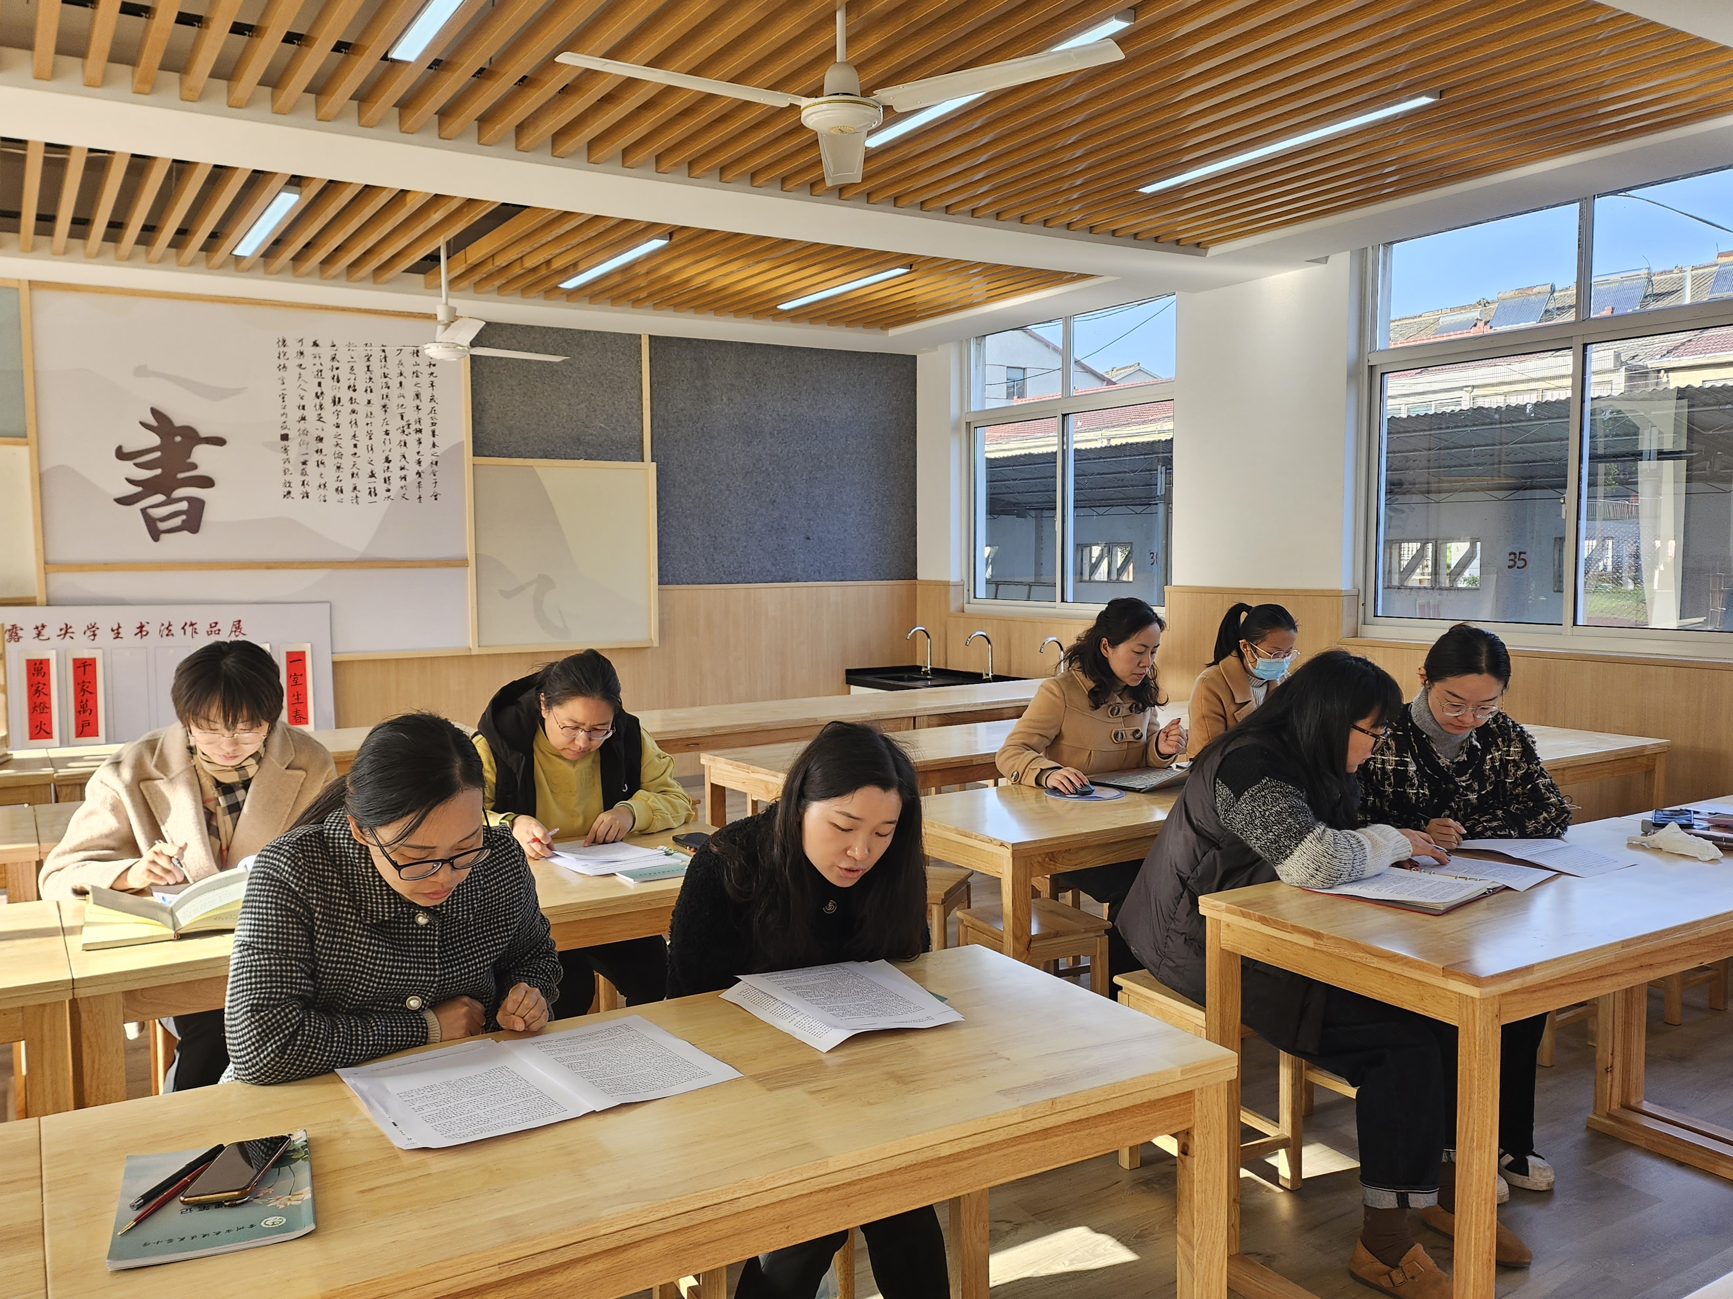
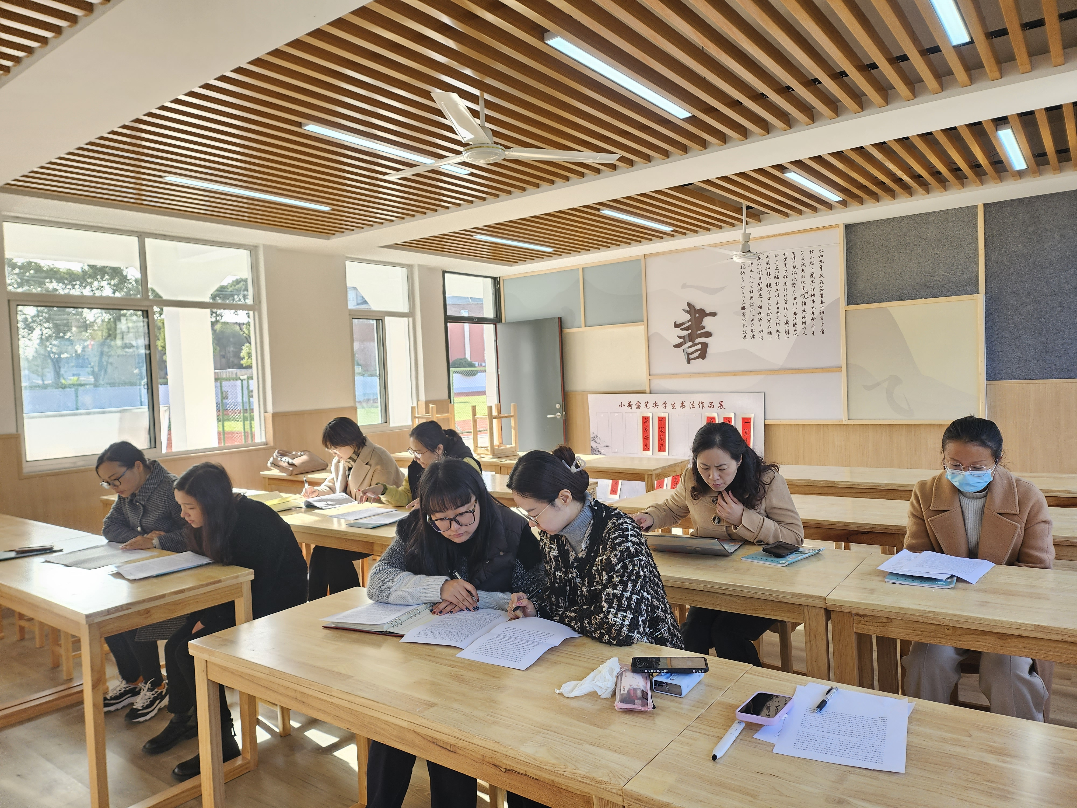
备注：每次活动结束后，教研组长、备课组长及时收齐所有资料。

